SASU MAYOTTE PLAISANCE

Société par actions simplifiée unipersonnelle, régie par le droit français

Capital : 10.000€

Siège social : Place Mariage, CS 73904, 97600 Mamoudzou Cedex

R.C.S. Mamoudzou : numéro 897 409 363



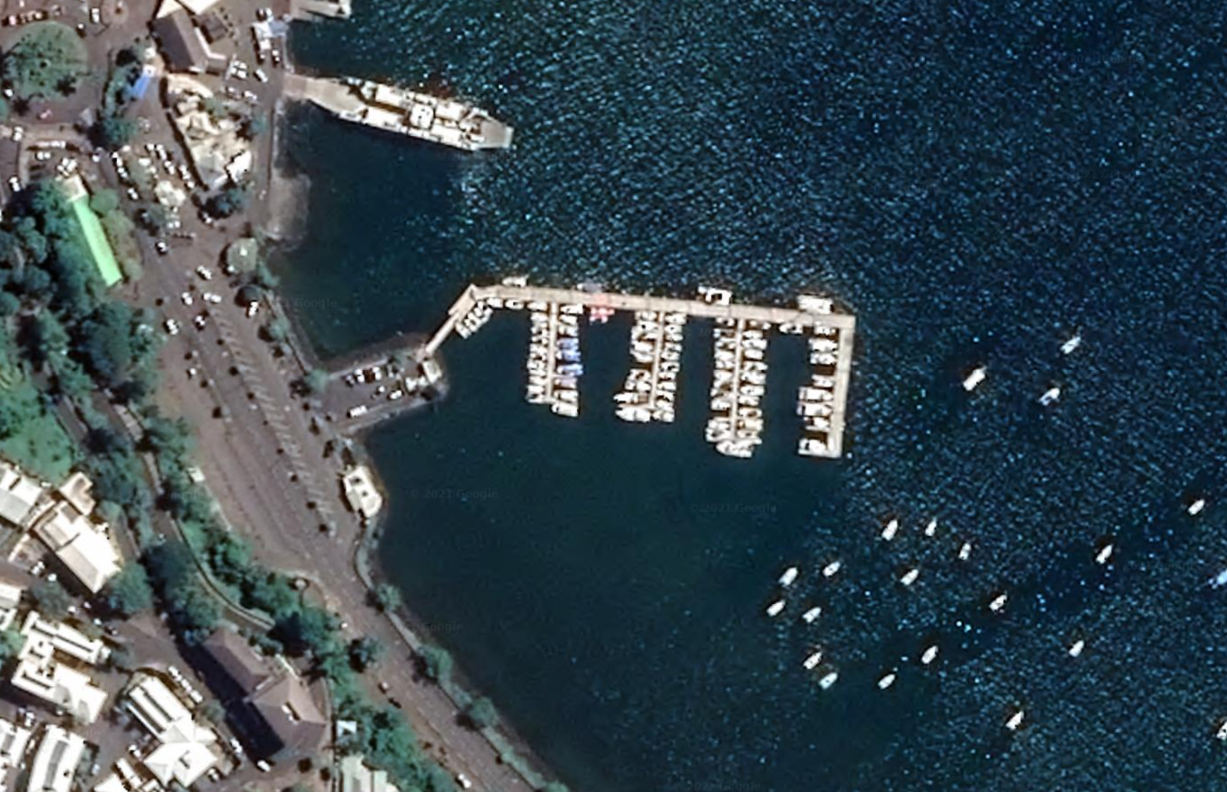

DOSSIER DE CONSULTATION DES ENTREPRISES

(DCE)

|  |  |  |  |  |
| --- | --- | --- | --- | --- |
| **ACTE D’ENGAGEMENT (AE)** | | | | |
|  | | | | |
|  | Ingénieur Conseil  3 Voie du Mas del Sol  06340 Laghet  [contact.pierrelouis@gmail.com](mailto:contact.pierrelouis@gmail.com)  ***Pierre LOUIS***  Logo_HydroGC_petit |  |  | **Janvier 2022** |

**ARTICLE I – OBJET DE L’ACTE D’ENGAGEMENT**

Le présent marché est régi par les règles du code de la commande Publique.

Conformément aux mesures en faveur de la relance, le marché peut être passé sans publicité ni mise en concurrence préalable, en fonction des seuils relevés en vigueur jusqu’au 31/12/2022. Le marché concerne des travaux de réparations et de changement d’accessoires sur les ouvrages existants du port de Mamoudzou.

La consistance des prestations est précisée dans les Cahiers des charges (CC) de la consultation.

**ARTICLE II – ENGAGEMENT DU TITULAIRE OU DU GROUPEMENT TITULAIRE**

**II.I – Identification et engagement du titulaire ou du groupement titulaire**

Après avoir pris connaissance des pièces constitutives du marché et conformément à leurs clauses  :

 LE SIGNATAIRE,

M....................................................................................................................................................................................

Agissant en qualité ………………………………………………………………………………………………….

 S’engage sur la base de son offre et pour son propre compte à livrer les fournitures demandées et/ou à exécuter les prestations demandées aux prix et conditions figurant au présent acte d'engagement et en annexes ;

Nom commercial et dénomination sociale ..................................................................................................................................................................................................................................................................................................................................................................................

Adresse

……………………………………………………………………………………………………………………………………………………………………………………………………………………………………………………

Adresse électronique

Numéro de téléphone ................................................................................................................................................

Télécopie ......................................................................................................................................................................

Numéro de SIRET ......................................................................................................................................................

Code APE ....................................................................................................................................................................

Numéro de TVA intracommunautaire …………………………………………………………………………...

 Engage la société ..........................................................................sur la base de son offre à livrer les fournitures demandées et/ou à exécuter les prestations demandées aux prix et conditions figurant au présent Acte d'Engagement et en annexes ;

Nom commercial et dénomination sociale ............................................................................................................................................................................................................................................................................................................................................

Adresse

…………………………………………………………………………………………………………………………………………………………………………………………………………………………………………

Adresse électronique

Numéro de téléphone ................................................................................................................................................

Télécopie ......................................................................................................................................................................

Numéro de SIRET ......................................................................................................................................................

Code APE ....................................................................................................................................................................

Numéro de TVA intracommunautaire …………………………………………………………………………...

  L’ENSEMBLE DES MEMBRES DU GROUPEMENT S’ENGAGENT SUR LA BASE DE L’OFFRE DU GROUPEMENT à exécuter les prestations demandées aux prix et conditions figurant au présent acte d'engagement et en annexes. (*Remplir le tableau ci-dessous pour chaque membre du groupement*.)

| **Désignation des membres du groupement (nom commercial et dénomination sociale)** | **Adresse de son établissement et Siège social (si différent de l’établissement) ; Numéro SIREN / SIRET,**  **registre du commerce (RCS)**  **ou répertoire des métiers ;**  **Numéro de la TVA intracommunautaire** | **Adresse électronique et numéros de téléphone et de télécopie** |
| --- | --- | --- |
|  |  |  |
|  |  |  |
|  |  |  |
|  |  |  |
|  |  |  |
|  |  |  |
|  |  |  |

**ARTICLE III- PRIX**

Le marché est traité à prix unitaires, selon montant du DQE, reproduit ci-dessous.

Les prix couvrent tous les frais inhérents aux prestations demandées au Cahier des Clauses Techniques Particulières (CCTP).

Les prix sont formulés en Euros (€).

|  |  |
| --- | --- |
|  | |
| Montant HT : | …………………………………………………………………………………………………… € |
| TVA (taux ………. %) | ............................... € |
| Montant TTC : | …………………………………………………………………………………………………… € |
| Montant (TTC) arrêté en lettres à : | ……………………………………………………………………………………………….. Euros |

**ARTICLE IV – AVANCE**

Sans objet

**ARTICLE V - DUREE DU MARCHE/ DELAIS D’EXECUTION**

* Durée du marché : Le marché est conclu à la notification du marché pour une durée maximale de 3 mois
* Délais d’exécution :

1 mois de délai de préparation et d’approvisionnement et 2 mois de travaux sur site.

**ARTICLE VI – COMPTES A CREDITER**

La SASU Mayotte Plaisance se libérera des sommes dues au titre du présent marché en faisant porter le montant au crédit du compte (fournir un RIB en original):

Ouvert au nom de :…………………………………………………………………………………………

Banque :……………………………………………………………………………………………………..

Adresse de la banque :…………………………………………………………………………………….

………………………………………………………………………………………………………………..

Code guichet :………………………………….

Code banque :………………………………….

N° de compte :…………………………………

Clé RIB :………………………………………...

Le signataire de l’Acte d’Engagement affirme, sous peine de résiliation du marché, ou de sa mise en régie à ses torts exclusifs, que la société, ou ses représentants, n’ont pas fait l'objet d'une condamnation définitive pour l'une des infractions prévues aux articles [222-34 à 222-40](https://www.legifrance.gouv.fr/affichCodeArticle.do?cidTexte=LEGITEXT000006070719&idArticle=LEGIARTI000006417713&dateTexte=&categorieLien=cid),[225-4-1](https://www.legifrance.gouv.fr/affichCodeArticle.do?cidTexte=LEGITEXT000006070719&idArticle=LEGIARTI000006417840&dateTexte=&categorieLien=cid),[225-4-7](https://www.legifrance.gouv.fr/affichCodeArticle.do?cidTexte=LEGITEXT000006070719&idArticle=LEGIARTI000006417847&dateTexte=&categorieLien=cid),[313-1](https://www.legifrance.gouv.fr/affichCodeArticle.do?cidTexte=LEGITEXT000006070719&idArticle=LEGIARTI000006418191&dateTexte=&categorieLien=cid),[313-3](https://www.legifrance.gouv.fr/affichCodeArticle.do?cidTexte=LEGITEXT000006070719&idArticle=LEGIARTI000006418196&dateTexte=&categorieLien=cid),[314-1](https://www.legifrance.gouv.fr/affichCodeArticle.do?cidTexte=LEGITEXT000006070719&idArticle=LEGIARTI000006418212&dateTexte=&categorieLien=cid),[324-1](https://www.legifrance.gouv.fr/affichCodeArticle.do?cidTexte=LEGITEXT000006070719&idArticle=LEGIARTI000006418330&dateTexte=&categorieLien=cid),[324-5](https://www.legifrance.gouv.fr/affichCodeArticle.do?cidTexte=LEGITEXT000006070719&idArticle=LEGIARTI000006418336&dateTexte=&categorieLien=cid),[324-6](https://www.legifrance.gouv.fr/affichCodeArticle.do?cidTexte=LEGITEXT000006070719&idArticle=LEGIARTI000006418337&dateTexte=&categorieLien=cid),[421-1 à 421-2-4](https://www.legifrance.gouv.fr/affichCodeArticle.do?cidTexte=LEGITEXT000006070719&idArticle=LEGIARTI000006418424&dateTexte=&categorieLien=cid),[421-5](https://www.legifrance.gouv.fr/affichCodeArticle.do?cidTexte=LEGITEXT000006070719&idArticle=LEGIARTI000006418440&dateTexte=&categorieLien=cid),[432-10](https://www.legifrance.gouv.fr/affichCodeArticle.do?cidTexte=LEGITEXT000006070719&idArticle=LEGIARTI000006418515&dateTexte=&categorieLien=cid),[432-11](https://www.legifrance.gouv.fr/affichCodeArticle.do?cidTexte=LEGITEXT000006070719&idArticle=LEGIARTI000006418517&dateTexte=&categorieLien=cid),[432-12 à 432-16](https://www.legifrance.gouv.fr/affichCodeArticle.do?cidTexte=LEGITEXT000006070719&idArticle=LEGIARTI000006418521&dateTexte=&categorieLien=cid),[433-1](https://www.legifrance.gouv.fr/affichCodeArticle.do?cidTexte=LEGITEXT000006070719&idArticle=LEGIARTI000006418537&dateTexte=&categorieLien=cid),[433-2](https://www.legifrance.gouv.fr/affichCodeArticle.do?cidTexte=LEGITEXT000006070719&idArticle=LEGIARTI000006418541&dateTexte=&categorieLien=cid),[434-9](https://www.legifrance.gouv.fr/affichCodeArticle.do?cidTexte=LEGITEXT000006070719&idArticle=LEGIARTI000006418624&dateTexte=&categorieLien=cid),[434-9-1](https://www.legifrance.gouv.fr/affichCodeArticle.do?cidTexte=LEGITEXT000006070719&idArticle=LEGIARTI000006418628&dateTexte=&categorieLien=cid),[435-3](https://www.legifrance.gouv.fr/affichCodeArticle.do?cidTexte=LEGITEXT000006070719&idArticle=LEGIARTI000006418726&dateTexte=&categorieLien=cid),[435-4](https://www.legifrance.gouv.fr/affichCodeArticle.do?cidTexte=LEGITEXT000006070719&idArticle=LEGIARTI000006418729&dateTexte=&categorieLien=cid),[435-9](https://www.legifrance.gouv.fr/affichCodeArticle.do?cidTexte=LEGITEXT000006070719&idArticle=LEGIARTI000006418739&dateTexte=&categorieLien=cid),[435-10](https://www.legifrance.gouv.fr/affichCodeArticle.do?cidTexte=LEGITEXT000006070719&idArticle=LEGIARTI000006418740&dateTexte=&categorieLien=cid),[441-1 à 441-7](https://www.legifrance.gouv.fr/affichCodeArticle.do?cidTexte=LEGITEXT000006070719&idArticle=LEGIARTI000006418752&dateTexte=&categorieLien=cid),[441-9](https://www.legifrance.gouv.fr/affichCodeArticle.do?cidTexte=LEGITEXT000006070719&idArticle=LEGIARTI000006418768&dateTexte=&categorieLien=cid),[445-1 à 445-2-1](https://www.legifrance.gouv.fr/affichCodeArticle.do?cidTexte=LEGITEXT000006070719&idArticle=LEGIARTI000006418842&dateTexte=&categorieLien=cid)ou [450-1](https://www.legifrance.gouv.fr/affichCodeArticle.do?cidTexte=LEGITEXT000006070719&idArticle=LEGIARTI000006418849&dateTexte=&categorieLien=cid)du code pénal et aux articles [1741 à 1743](https://www.legifrance.gouv.fr/affichCodeArticle.do?cidTexte=LEGITEXT000006069577&idArticle=LEGIARTI000006312980&dateTexte=&categorieLien=cid),[1746](https://www.legifrance.gouv.fr/affichCodeArticle.do?cidTexte=LEGITEXT000006069577&idArticle=LEGIARTI000006313756&dateTexte=&categorieLien=cid)ou [1747](https://www.legifrance.gouv.fr/affichCodeArticle.do?cidTexte=LEGITEXT000006069577&idArticle=LEGIARTI000006313761&dateTexte=&categorieLien=cid) du code général des impôts,

**ARTICLE VII – SIGNATURE DU MARCHE PAR LE TITULAIRE INDIVIDUEL OU, EN CAS DE GROUPEMENT, LE MANDATAIRE DÛMENT HABILITE OU CHAQUE MEMBRE DU GROUPEMENT**

**VII.I – SIGNATURE DU MARCHE PAR LE TITULAIRE INDIVIDUEL**

|  |  |  |
| --- | --- | --- |
| **Nom, prénom et qualité**  **du signataire (ayant le pouvoir d’engager la personne qu’il représente joint en annexe)** | **Lieu et date de signature** | **Signature** |
|  |  |  |

**VII.II – SIGNATURE DU MARCHE EN CAS DE GROUPEMENT TITULAIRE**

Les membres du groupement d’opérateurs économiques désignent le mandataire suivant :

Nom commercial et dénomination sociale ............................................................................................................................................................................................................................................................................................................................................

Adresse

……………………………………………………………………………………………………………………………………………………………………………………………………………………………………………………

Adresse électronique

Numéro de téléphone ................................................................................................................................................

Télécopie ......................................................................................................................................................................

Numéro de SIRET ......................................................................................................................................................

Code APE ....................................................................................................................................................................

Numéro de TVA intracommunautaire …………………………………………………………………………...

En cas de groupement conjoint, le mandataire du groupement est solidaire.

Les membres du groupement conjoint indiquent dans le tableau joint en annexe aux présentes la répartition des prestations que chacun d’entre eux s’engage à réaliser.

  Les membres du groupement ont donné mandat au mandataire, qui signe le présent Acte d’Engagement (*cocher la ou les cases correspondantes*):

Pour signer le présent Acte d’Engagement en leur nom et pour leur compte, pour les représenter vis-à-vis de la SASU Mayotte Plaisance et pour coordonner l’ensemble des prestations *(joindre les pouvoirs en annexe du présent document)*,

Pour signer, en leur nom et pour leur compte, les modifications ultérieures du marché *(joindre les* pouvoirs *en annexe du présent document).*

ont donné mandat au mandataire dans les conditions définies par les pouvoirs joints en annexe *(joindre les pouvoirs en annexe du présent document).*

OU

Les membres du groupement qui signent le présent Acte d’Engagement (*cocher la case correspondante*) :

Donnent mandat au mandataire, qui l’accepte, pour les représenter vis-à-vis de la SASU Mayotte Plaisance et pour coordonner l’ensemble des prestations,

Donnent mandat au mandataire, qui l’accepte, pour signer, en leur nom et pour leur compte, les modifications ultérieures du marché,

Donnent mandat au mandataire dans les conditions définies ci-dessous (*donner des précisions sur l’étendue du mandat*) :

..................................................................................................................................................................................................................................................................................................................................................................................................................................................................................................................................................................................................................................................................................................................................................................................................................................................................................................................................................................................................................................................................................................................................................................................................................................................................................................................................................................................................................................................................................................................................................................................................................................................................................................................................................................................................................................................................................................

|  |  |  |
| --- | --- | --- |
| **Nom, prénom et qualité**  **du signataire (ayant le pouvoir d’engager la personne qu’il représente joint en annexe)** | **Lieu et date de signature** | **Signature** |
|  |  |  |

**ARTICLE VIII – IDENTIFICATION DE L’ACHETEUR**

**VIII.I Désignation, adresse, téléphone du service qui passe le marché :**

SASU Mayotte plaisance, Société par actions simplifiée à associé unique, dont le siège social est situé Place Mariage, 97600 Mamoudzou, immatriculée au Registre du Commerce et des Sociétés sous le numéro B 897 409 363B 303 862 338 RCS Mamoudzou.

**VIII.II Signataire du marché et origine de son pouvoir de signature :**

Monsieur Zoubaïr ALONZO, Directeur Général.

Fait à ………………………., le

Mention manuscrite

"Lu et Approuvé"

Le Titulaire

(représentant habilité pour signer le marché)

|  |
| --- |
| Signature |

ACCEPTATION DE L’ACHETEUR

**A Mamoudzou le,**

La SASU Mayotte Plaisance,

# DESIGNATION DES CO-TRAITANTS ET REPARTITION DES PRESTATIONS (en cas de groupement conjoint) *(Les membres du groupement conjoint indiquent, dans le tableau ci-dessous, la répartition des prestations que chacun d’entre eux s’engage à réaliser, pour la durée d’exécution du marché ainsi que les informations demandées ci-dessous).*

|  |  |  |  |  |
| --- | --- | --- | --- | --- |
| *Désignation des membres du groupement conjoint* | *Nature des Prestations concernées* | *Montant H.T.* | *Taux T.V.A.* | *Montant T.T.C.* |
| Dénomination sociale :  SIRET : ………………………….….Code APE…………  N° TVA intracommunautaire :  Adresse : |  |  |  |  |
| Dénomination sociale :  SIRET : ………………………….….Code APE…………  N° TVA intracommunautaire :  Adresse : |  |  |  |  |
| Dénomination sociale :  SIRET : ………………………….….Code APE…………  N° TVA intracommunautaire :  Adresse : |  |  |  |  |
| Dénomination sociale :  SIRET : ………………………….….Code APE…………  N° TVA intracommunautaire :  Adresse : |  |  |  |  |
| Dénomination sociale :  SIRET : ………………………….….Code APE…………  N° TVA intracommunautaire :  Adresse : |  |  |  |  |
|  | *Totaux* |  |  |  |